คู่มือการใช้งาน ระบบคอมมิชชั่นทีมมาม่าแบบ Rank
คู่มือนี้สำหรับผู้ดูแลระบบและเจ้าของร้าน ใช้ตั้งค่าและอ่านผลของระบบคอมมิชชั่นทีมมาม่าแบบ Rank ด้วยตัวเอง
หน้าเข้าใช้งานหลักอยู่ที่เมนู คอมมิชชั่น
จุดที่ควรใส่ภาพหน้าจอประกอบ ระบุไว้เป็น [ภาพ: ...] ในแต่ละหัวข้อ

1. ระบบนี้ทำอะไร
คิดคอมมิชชั่นให้ทีมมาม่าโดยใช้ระดับขั้น Rank 5 ระดับ คิดสะสมรายเดือน และ Rank ค้างไว้ คือเลื่อนขึ้นเมื่อยอดสะสมถึงเกณฑ์ และไม่ลดลงภายในเดือนเดียวกัน
มี 2 หมวดที่คิดแยกกัน แต่ใช้ระบบ Rank เหมือนกัน
- นวด + สินค้า
- ดื่ม
พนักงานแต่ละคนเลือกโหมดได้หมวดละ 1 โหมด
- คิดจากยอดขาย เป็นเปอร์เซ็นต์
- คิดจากจำนวนรอบ

2. เตรียมระบบก่อนใช้ครั้งแรก
เป็นขั้นตอนที่ทำครั้งเดียวตอนติดตั้ง และให้ทีมผู้ติดตั้งระบบเป็นผู้ดำเนินการ
- ติดตั้งส่วนข้อมูลของระบบ Rank เข้ากับระบบ
- เปิดการทำงานอัตโนมัติให้ระบบปิดรอบและเริ่มนับยอดใหม่ทุกต้นเดือนเอง
หลังติดตั้งเสร็จ ผู้ดูแลร้านใช้งานได้จากเมนูในระบบได้เลย ไม่ต้องทำขั้นตอนทางเทคนิคใดๆ อีก

3. ใครนับเป็นมาม่า
พนักงานทุกตำแหน่งยกเว้นตำแหน่งพนักงานนวด เช่น Reception Counter Booking Cashier ผู้จัดการ
เห็นทั้งหมดในหน้ารายงานค่าคอม

4. คำนวณจากอะไร เอาค่าอะไรมาจากตรงไหน
ทั้งสองหมวดนับเฉพาะออเดอร์ที่ ผู้ขาย เป็นพนักงานคนนั้น (ช่องผู้ขายในออเดอร์) และอยู่ในช่วงวันที่ที่เลือกเท่านั้น

4.1 ยอดขายสะสม เอามาจากไหน
หมวดนวด+สินค้า ใช้ ยอดรวมทั้งบิล ของแต่ละออเดอร์นวด/สินค้า แล้วบวกรวมทุกบิลในช่วงที่เลือก
- ยอดรวมทั้งบิลนี้ = ค่าคอร์ส บวก ค่าสินค้าที่ขายในบิลเดียวกัน บวก ค่า option เสริม หัก ส่วนลด ตามที่บันทึกไว้ในบิลตอนขาย
- พูดง่ายๆ คือใช้ตัวเลขยอดสุทธิของบิลนั้นตรงๆ ไม่ได้แยกคิดทีละรายการ ดังนั้นถ้าขายแค่คอร์สอย่างเดียวก็นับค่าคอร์ส ถ้ามีสินค้าหรือ option ในบิลด้วยก็รวมเข้าไปในยอดเดียวกัน
- ตัวอย่าง บิลคอร์สนวด 2,000 บวกครีมนวด 1 หลอด 300 บวก option อโรมา 300 หักส่วนลด 100 ยอดที่นับเข้าคอม เท่ากับ 2,500
หมวดดื่ม ใช้ ราคาต่อหน่วยของเครื่องดื่ม คูณ จำนวนที่สั่ง ของทุกรายการในบิลดื่ม แล้วบวกรวมทุกบิลในช่วงที่เลือก
- ตัวอย่าง สั่งเบียร์ 3 ขวด ขวดละ 120 นับเป็น 360

4.2 จำนวนรอบ เอามาจากไหน
- นับจำนวนบิล (ออเดอร์) ไม่ซ้ำของหมวดนั้นในช่วงที่เลือก หลักคือ หนึ่งบิลเท่ากับหนึ่งรอบ ไม่ว่าบิลนั้นจะมีกี่รายการหรือยอดเท่าไร

4.3 ตัวที่ใช้ตัด Rank
- โหมดยอดขาย ใช้ยอดขายสะสมของเดือน (ตามข้อ 4.1)
- โหมดจำนวนรอบ ใช้จำนวนรอบสะสมของเดือน (ตามข้อ 4.2)
- ระบบเลือก Rank สูงสุดที่ค่าสะสมถึงเกณฑ์ขั้นต่ำที่ตั้งไว้ ถ้ายังไม่ถึงขั้นต่ำสุด จะเป็นไม่มี Rank และคอมมิชชั่นเป็น 0

4.4 วิธีคิดเงิน ตามวิธีจ่ายของ Rank นั้น
- เปอร์เซ็นต์ เท่ากับ อัตราเปอร์เซ็นต์ คูณ ยอดขายสะสม หาร 100
- บาทต่อรอบ เท่ากับ เงินคงที่ คูณ จำนวนรอบ
- คงที่ เท่ากับ เงินคงที่

4.5 ช่วงเวลา
- คิดตามตัวกรองวันที่ในหน้ารายงาน มีปุ่มลัด วันนี้ และ เดือนนี้ ให้เลือกดูรายวันหรือรายเดือน อิงกติกาวันทำการ 10:01 ถึง 10:00

4.6 ตัวอย่างครบวงจร
- พนักงานโหมดยอดขาย หมวดนวด+สินค้า ทั้งเดือนขายไป 20 บิล รวมยอดสุทธิทุกบิล 60,000 บาท ตกที่ Rank 3 เกณฑ์ 50,000 อัตรา 2 เปอร์เซ็นต์
- คอมมิชชั่น เท่ากับ 2 คูณ 60,000 หาร 100 เท่ากับ 1,200 บาท

5. ขั้นตอนตั้งค่า สำหรับผู้ดูแลร้าน
หมายเหตุ หน้าตั้งค่าบันได Rank เปิดได้เฉพาะบัญชีเจ้าของร้าน

ขั้นที่ 1 ตั้งค่าบันได Rank
เมนู คอมมิชชั่น แล้วกดปุ่ม ตั้งค่าบันได Rank
- เลือกหมวด นวด+สินค้า หรือ ดื่ม
- เลือกสาขา หรือ ค่ากลาง โดยค่ากลางจะถูกใช้เมื่อสาขานั้นยังไม่ได้ตั้งค่าเอง
- มีบันได 2 ชุด บันไดยอดขาย และ บันไดจำนวนรอบ
- แต่ละ Rank 1 ถึง 5 กรอก เกณฑ์ขั้นต่ำ วิธีจ่าย อัตราเปอร์เซ็นต์ และเงินคงที่ตามวิธีจ่าย
- เว้นช่องเกณฑ์ว่างไว้ หมายถึงไม่ใช้ Rank ขั้นนั้น เท่ากับการลบขั้นนั้น
- กดปุ่มบันทึกบันได Rank แล้วทำซ้ำกับอีกหมวด
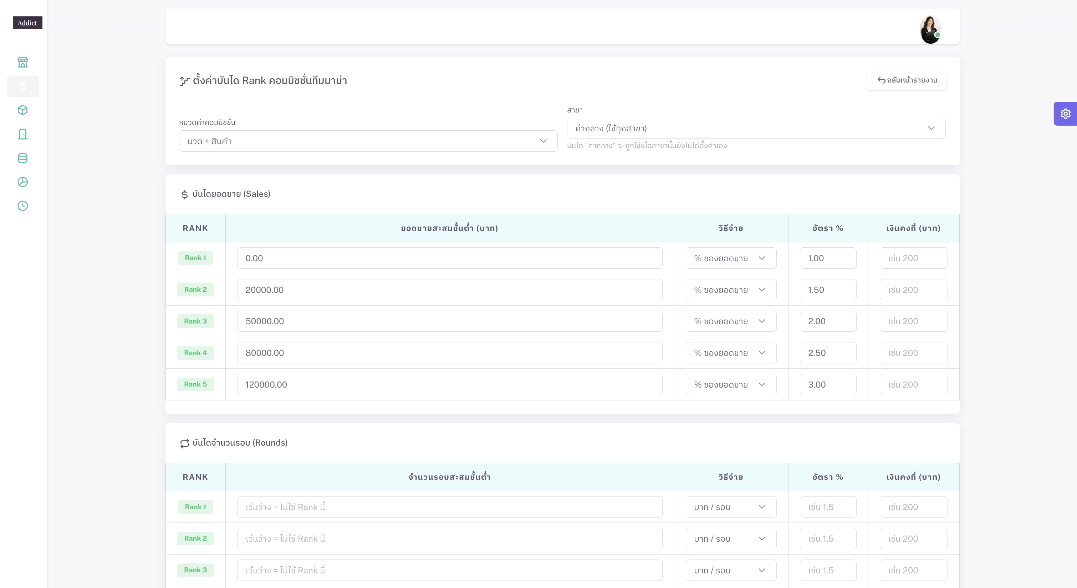
ภาพ: หน้าตั้งค่าบันได Rank

ขั้นที่ 2 เลือกโหมดให้พนักงาน
เมนู ข้อมูลหลัก แล้ว บุคลากร แล้วเปิดพนักงานที่ต้องการ แล้วกดแท็บ แก้ไข
- ช่อง โหมดคิดคอมมิชชั่น นวด+สินค้า เลือก คิดจากยอดขาย หรือ คิดจากจำนวนรอบ
- ช่อง โหมดคิดคอมมิชชั่น ดื่ม เลือกแยกอีกช่อง
- ช่องเหล่านี้แสดงเฉพาะพนักงานที่ไม่ใช่ตำแหน่งนวด
- กดบันทึก
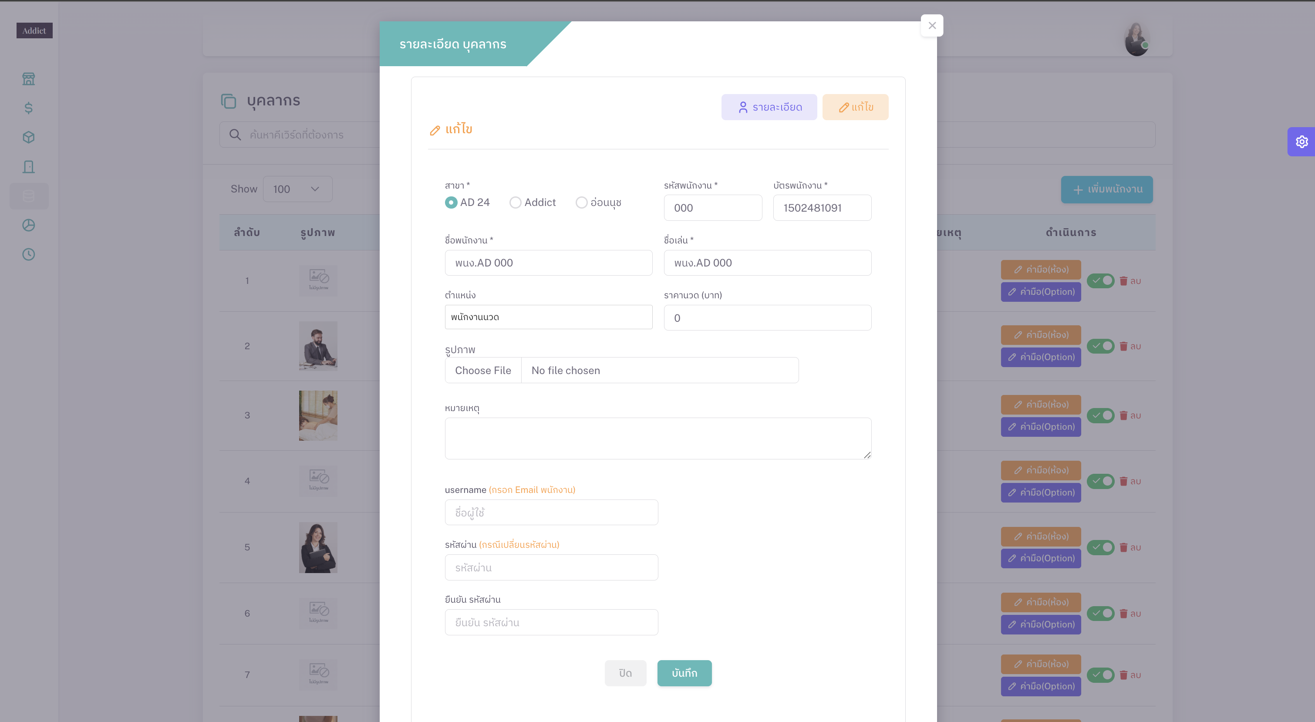
ภาพ: หน้าแก้ไขบุคลากร ช่องเลือกโหมด

ขั้นที่ 3 ดูรายงาน
เมนู คอมมิชชั่น มี 2 รายงาน
- รายงานค่าคอม นวด+สินค้า
- รายงานค่าคอม ดื่ม
ในแต่ละรายงาน เลือกสาขา ช่วงวันที่ หรือกดปุ่ม วันนี้ หรือ เดือนนี้ และค้นหาชื่อได้
ตารางแสดงผลต่อคน โหมด ยอดสะสม จำนวนรอบ Rank เรตและเกณฑ์ และคอมมิชชั่น
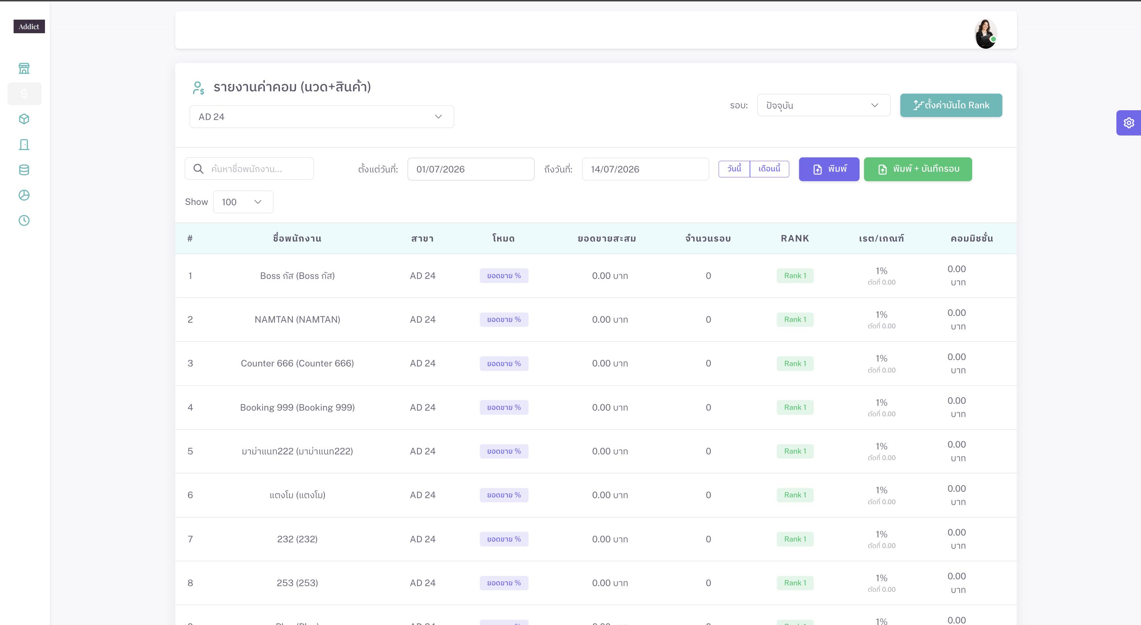
ภาพ: หน้ารายงานค่าคอม

Dashboard สรุป (ภาพรวมทุกคน)
เมนู คอมมิชชั่น แล้ว Dashboard สรุป — หน้ารวมของผู้บริหาร ดูทุกคนในหน้าเดียว
- การ์ดสรุปด้านบน จำนวนมาม่า รวมคอมนวด+สินค้า รวมคอมดื่ม และรวมคอมที่ต้องจ่ายทั้งหมด
- ตารางต่อคน แสดงทั้ง 2 หมวดคู่กัน (นวด+สินค้า และ ดื่ม) แต่ละหมวดมี ยอดสะสม จำนวนรอบ Rank และคอม พร้อมคอลัมน์รวมคอมต่อคน
- กดปุ่ม วันนี้ หรือ เดือนนี้ เพื่อสลับดูรายวันหรือรายเดือน เลือกสาขาและค้นหาชื่อได้
- Rank 5 เป็นขั้นสูงสุด ยอดถึงหรือเกินก็คงอยู่ Rank 5 (ถ้าตั้งจ่ายแบบเปอร์เซ็นต์ คอมยังเพิ่มตามยอด)
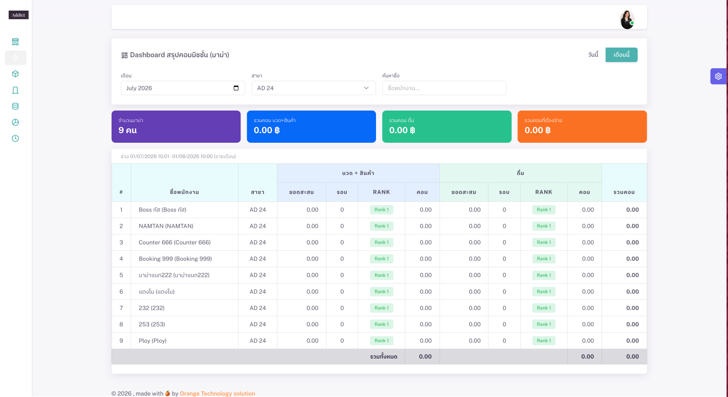
ภาพ: หน้า Dashboard สรุปคอมมิชชั่น

ขั้นที่ 4 พิมพ์และบันทึกรอบ
ในหน้ารายงาน
- ปุ่ม พิมพ์ ออกเอกสาร PDF ของช่วงที่เลือก ตัวเลขตรงกับตารางบนหน้าจอ
- ปุ่ม พิมพ์และบันทึกรอบ บันทึกผลของช่วงนั้นเป็นรอบไว้ในประวัติ แล้วออก PDF ให้
- ดูรอบย้อนหลังได้จากช่องเลือก รอบ ด้านบนของหน้ารายงาน

6. การอ่านตารางรายงาน
- ชื่อพนักงาน ชื่อและชื่อเล่น
- สาขา
- โหมด ยอดขายเปอร์เซ็นต์ หรือ จำนวนรอบ
- ยอดขายสะสม ยอดรวมในช่วงที่เลือก
- จำนวนรอบ จำนวนออเดอร์ในช่วงที่เลือก
- Rank ระดับที่ได้ หรือ ขีด ถ้ายังไม่ถึงเกณฑ์
- เรตและเกณฑ์ อัตราที่ใช้และเกณฑ์ที่ตัดได้
- คอมมิชชั่น จำนวนเงินที่คำนวณได้

7. การย้อนตรวจ การปิดเดือน และการรีเซ็ตรายเดือน
- ค่าที่ใช้จริงของแต่ละคนแต่ละเดือนถูกเก็บแบบก็อปค่ามาไว้ ไม่ได้อ้างอิงค่าปัจจุบัน
- เมื่อเดือนถัดไปแก้เกณฑ์หรืออัตราของ Rank ข้อมูลเดือนที่ผ่านมาจะไม่เปลี่ยนตาม ยังเห็นได้ว่าเดือนนั้นตัด Rank อะไร เกณฑ์เท่าไร อัตราเท่าไร ได้คอมเท่าไร
- ยอดสะสมและจำนวนรอบจะเริ่มนับใหม่เองเมื่อขึ้นเดือนใหม่ ข้อมูลเดือนเก่ายังเก็บไว้ครบ
- เมื่อปิดรอบเดือนแล้ว ค่าของเดือนนั้นจะถูกล็อกไว้ ไม่คำนวณทับ
- การรีเซ็ตและปิดรอบรายเดือน ระบบทำให้อัตโนมัติทุกต้นเดือน โดยตั้งค่าไว้ครั้งเดียวตอนติดตั้ง ผู้ดูแลร้านไม่ต้องกดปิดรอบเอง

8. ข้อควรรู้และคำถามที่พบบ่อย
- ทำไม Rank เป็นขีดและคอมมิชชั่นเป็น 0
เพราะยังไม่ได้กรอกบันได Rank ของหมวดนั้น หรือยอดยังไม่ถึงเกณฑ์ขั้นต่ำสุด ให้ไปกรอกที่หน้า ตั้งค่าบันได Rank และเลือกหมวดให้ถูก
- ตัวเลขใน PDF ตรงกับหน้าจอไหม
ตรงกัน เพราะใช้สูตรเดียวกัน
- นวด+สินค้า กับ ดื่ม แยกกันไหม
แยกกัน ทั้งบันได Rank โหมดของพนักงาน และรายงาน แต่ใช้วิธีคิดแบบ Rank เหมือนกัน

